**PROVA PRÁTICA - REACT**

Juliana é muito fã de Harry Potter e quer construir uma página com informações sobre as sagas. Para ajudá-la, utilizando seus conhecimentos em **REACT**, construa uma página com 3 telas diferentes para exibir as seguintes informações:

* A tela inicial deve exibir uma pequena descrição sobre a histótia
* A segunda deve conter informações sobre os destinos;
* Na terceira tela deve ser possível calcular o gasto de combustível;

**OBS**: Utilize o roteamento para criar as 3 telas diferentes e faça um menu lateral para acessar cada uma das telas.

API: <https://hp-api.herokuapp.com/>

**Primeira tela (Início):**

Faça um componente apenas para exibir as opções de destino utilizando Select.

**Segunda tela (Destinos):**

Faça um componente para exibir as informações sobre cada destino, dentre elas: nome, fotos, breve descrição, etc.

**Terceira tela (Combustível):**

Faça um componente para efetuar o cálculo da quantidade de litros de combustível gasta na viagem. Para obter o cálculo, o usuário deverá inserir o **tempo (T)** gasto e a **velocidade média (V)** durante a viagem. O usuário deverá também fornecer o **rendimento médio (R)** do automóvel em km por litro e o **preço da gasolina**.

Desta forma, será possível obter a distância percorrida com a fórmula **D = T x V**. Tendo o valor da distância, basta calcular a quantidade de litros (L) de combustível utilizada na viagem com a formula: **L = D/R**.

O resultado deverá apresentar os valores de: velocidade média, tempo gasto na viagem, rendimento, a distância percorrida, quantidade de litros de combustível utilizada na viagem e valor total gasto com combustível.

**OBS:** Um vídeo com o funcionamento esperado da página também foi disponibilizado anexo à atividade para melhor entendimento.

**Obrigatório:**

* Documentar o código com suas palavras, explicando o que cada parte do código faria (caso não funcione perfeitamente);
* Criar uma pasta chamada “Prova”, construir todos os componentes dentro dela, e criar também um arquivo chamado “Prova.js” que será importado dentro do App.js para ser visualizado na tela;
* Ao terminar, compacte apenas a pasta “Prova” com todos os arquivos e dê o seu nome para o arquivo compactado (seguindo padrão do ClassRoom) e envie na atividade.

*A prova não é em grupo, portanto em caso de códigos iguais ou muito parecidos todos os alunos envolvidos terão sua prova anulada!*

_____________________________________________________________________

Boa sorte!

**Referência/Exemplo:**

Página Inicial:

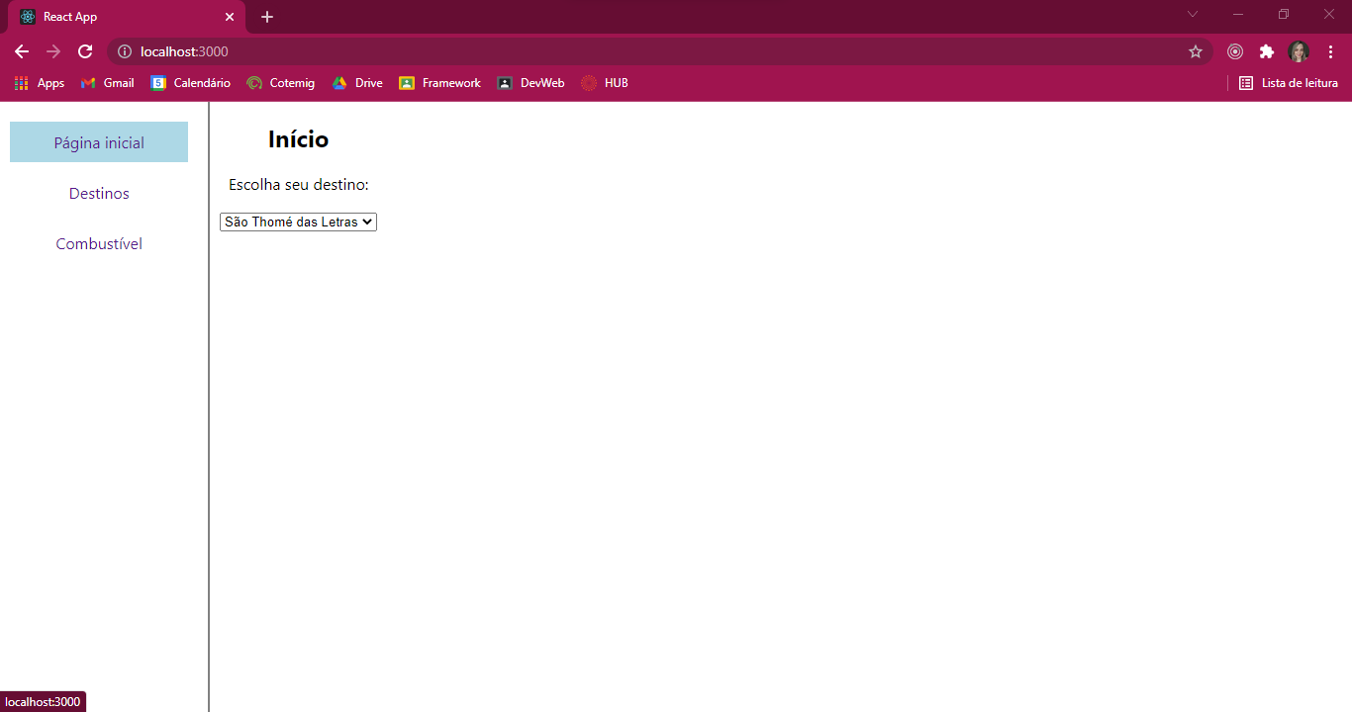

Página Destinos:

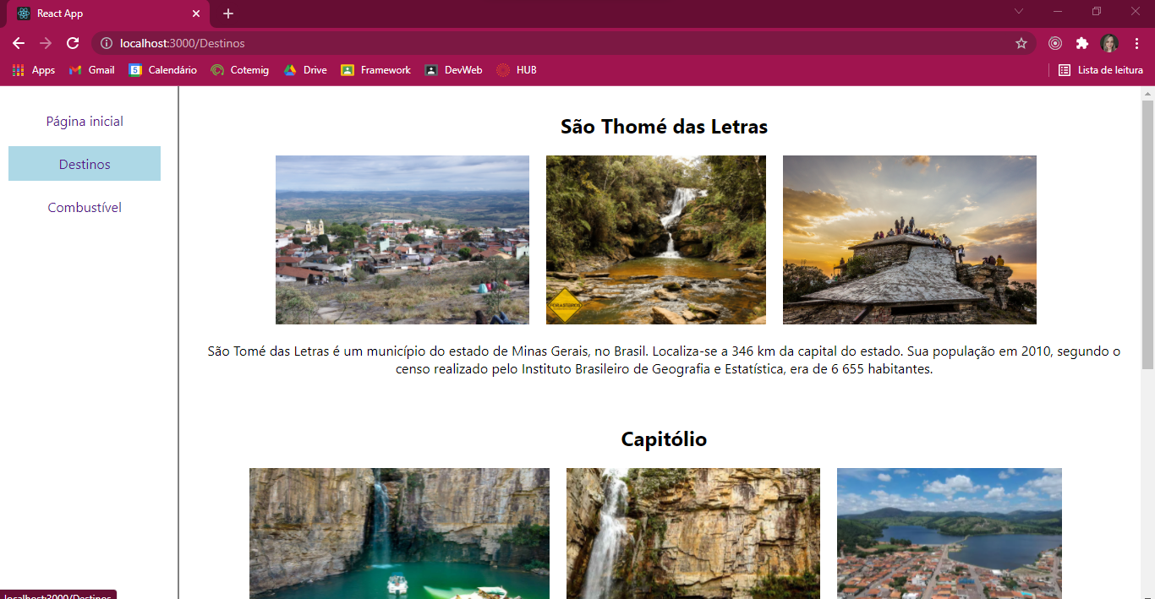

Página Combustível:

